SWM181定制UserBoot说明书

1、存储器划分

SWM181的Flash总大小为120K，其中前96K用于APP，后24K用于UserBoot,芯片上电总是从UserBoot开始执行。



注意： 是否使用UserBoot功能，以及UserBoot代码在Flash中的位置是可以配置的，配置方法是修改APP程序中的startup_SWM181.s文件中的SRAM_SWITCH的值，其值修改方法如下图所示：

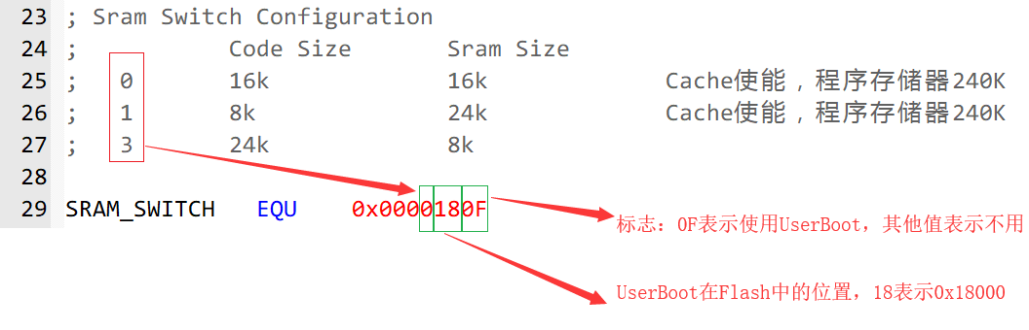

*潜在问题：UserBoot是否执行是根据APP程序中的SRAM_SWITCH的取值决定的，而SRAM_SWITCH的值存储在APP程序的0x28地址处，因此如果UserBoot将APP程序擦除掉了，而又没能成功烧写新的APP，则SRAM_SWITCH的值将被清除掉，从而UserBoot将无法再执行*

2、执行流程



3、工程设定

UserBoot

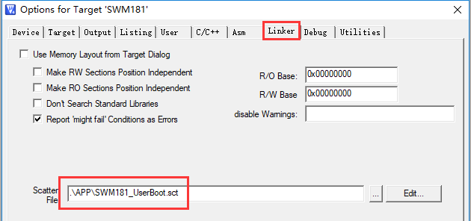

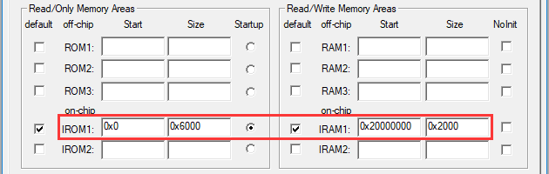

APP

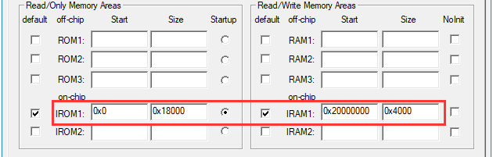

4、程序下载

可使用Synwit的JLink编程器软件同时下载APP和UserBoot到正确地址

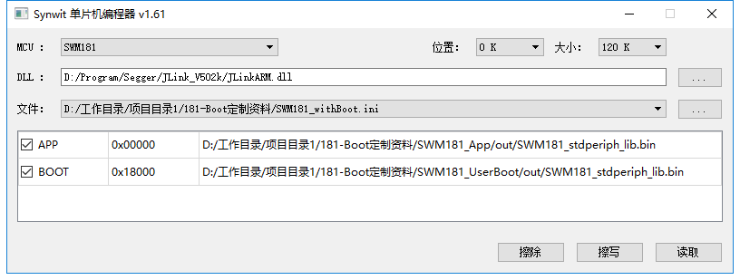

双击上图中的*.bin条目可修改UserBoot和APP文件路径，下载前请确保文件路径正确

注意：烧录软件需要升级到v1.6.2

成功烧录APP和UsrBoot后，如果只需要更新APP程序代码，则直接使用Keil工程下载更新即可